电子信息学院开展就业指导专题讲座
为积极面对当前不容乐观的就业形势，加强对应届毕业生的就业指导与帮助。11月4日晚7时，电子信息学院于科研503室开展“毕业生就业指导”专题讲座，本次由上海南方讯典通信技术有限公司的柏经理，担任主讲人，电子信息学院2018级全体专科毕业生参加了此次讲座。
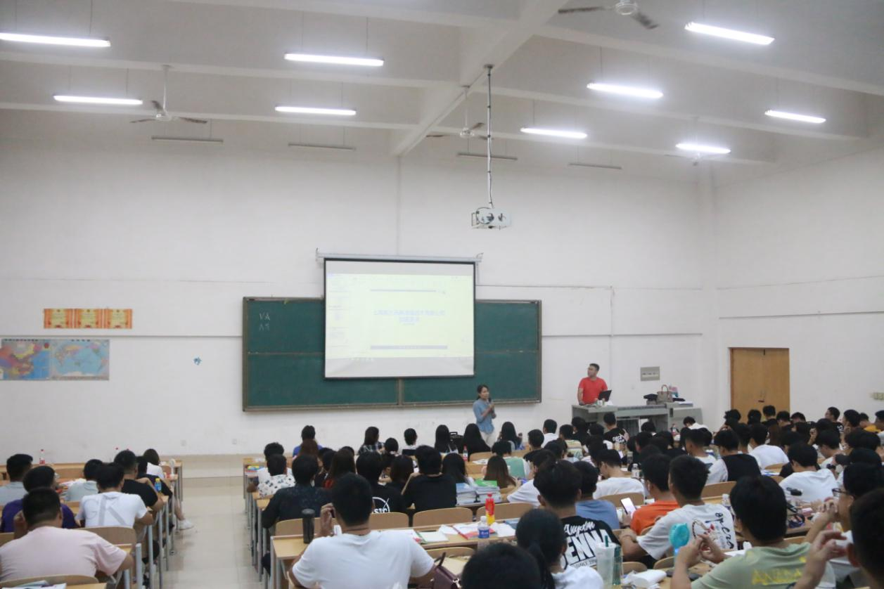
在同学们热烈的掌声中，本次讲座拉开了序幕。针对当前不容乐观的就业形势，柏经理通过宣传片、 PPT 、面对面交流等形式，从就业率、地区流向、单位来源、行业分布、薪资分布五个方面，进行了详细的分析，并根据往年就业信息中的变化，从有利因素和不利因素两方面加以论述，使同学们对当前的就业形势有了更加深刻的认识。

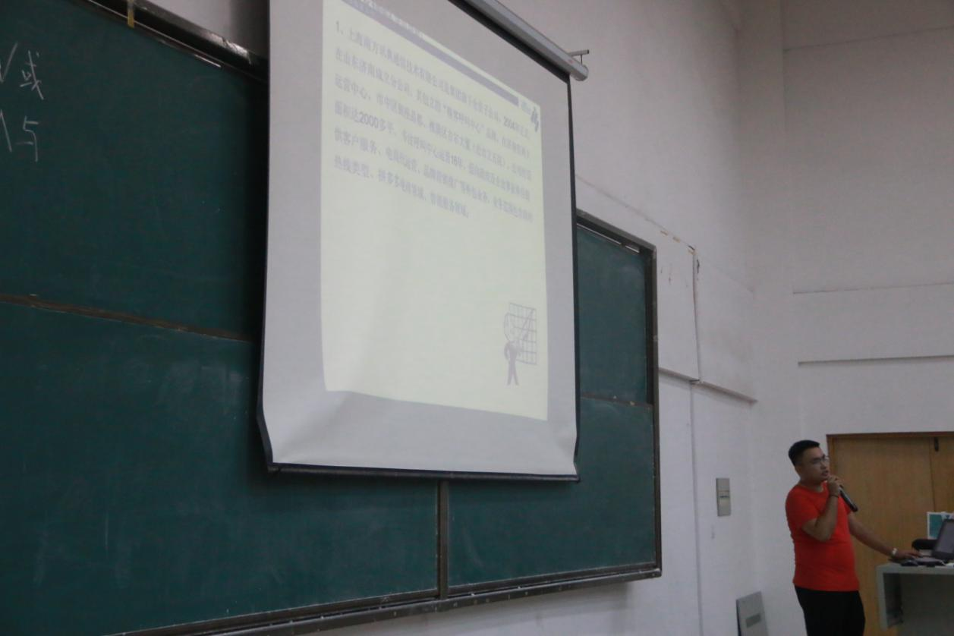
活动中，柏经理还结合自身的职场经历深入浅出地与同学们分享她的就业过程以及工作上的心得体验，为同学们未来的求职路出谋划策，分享经验和心得，此外在面对同学们所关心的就业困惑和疑问，柏经理很耐心地为同学们解答，并提供职业评价工作单，使同学们对评价职业有了更加清晰的认识。
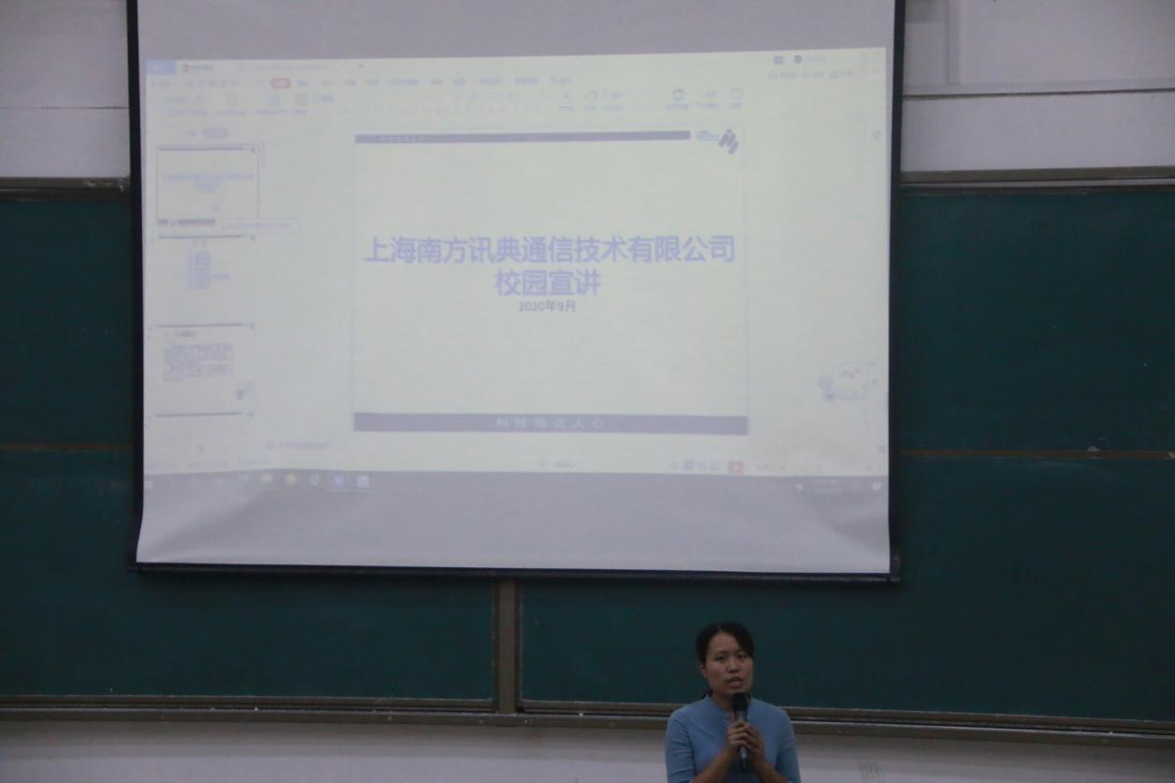
讲座最后，柏经理向同学们介绍了上海南方讯典通信技术有限公司的概况、职业发展方向、人员需求以及选择该单位的理由等，为同学们就业提供了渠道。
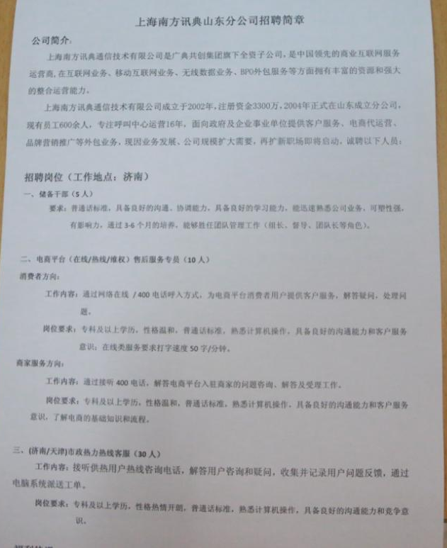
本次讲座的顺利开展使得我院学生对就业问题有了更清晰的认识，加强对应届毕业生的就业指导与帮助，同时提升我院毕业生的就业意识，进一步明确就业目标，增强了就业技能，从而给自己一个更加合理的定位，转变就业观念，增强就业信心。

电子信息学院
2020年11月4日

